作业练习
课程基本信息
学科 | 物理 | 年级 | 九年级 | 学期 | 秋季
课题 | 20.5 磁生电
教科书 | 书 名：人教版教材  出版社：人民教育出版社 出版日期：2013年6月
学生信息
姓名 | 学校 |  | 班级 |  |  | 学号
作业练习
1.在研究感应电 沆时，要改变感应电流的方向，下列方法中正确的是：（ ）
A.改变导体切割磁感线的方向
B. 改变导体切割磁感线的速度
C．改变导体所在处磁场的强弱
D.改变导体的长度
2．下列装置中，利用电磁感应现象制成的是（ ）
A.电磁继电器
B.电磁铁
C.发电机
D.电动机
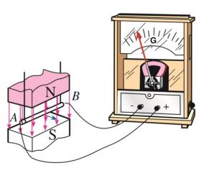
3. 如图是研究产生感应电流的实验，下列说法正确的是（ ）
A．只要导体AB在磁场中运动，电流表的指针就会发生偏转
B．对调两个磁极方向，电流表的指针偏转方向发生改变
C．改变导体AB切割磁感线的方向，电流表的指针偏转方向不发生改变
D．电磁感应是把电能转化成机械能

答案：1.A 2.C 3.B

